**ŚRODOWE ZABAWY**

Ćwiczenia logopedyczne usprawniające narządy mowy – język, wargi, żuchwę.

Potrzebne będzie lusterko dla dziecka.

* ***Powitanie*** – dzieci dotykają czubkiem języka każdego zęba osobno. Unoszą język raz za górnymi, raz za dolnymi zębami.
* ***Pyszny obiad*** – dzieci oblizują językiem wargę górną i dolną, jak po zjedzeniu pysznego, rodzinnego obiadu.
* ***Spacer*** – przy szeroko otwartej jamie ustnej, język idzie na spacer w stronę nosa i w stronę brody.
* ***Rodzinna zabawa*** – dzieci naśladują dmuchanie baloników: wciągają powietrze nosem i wypuszczają ustami.
* ***Karuzela*** – dzieci naśladują ruch językiem w koło, od wewnętrznej strony jamy ustnej. Język porusza się raz w jedną, raz w drugą stronę, zataczając duże koła.
* ***Całusy*** – dzieci wypychają wargi do przodu i naśladują wysyłanie pocałunków mamie i tacie.
* ***Drzwi*** – dzieci pokazują, jak zamykają się i otwierają drzwi do domu – rozwierając i zwierając wargi wyciągnięte do przodu.

Zabawa „Podróż z mamą” zaprasza na wyprawę:

– rowerami – dzieci leżą na dywanie na plecach i naśladują pedałowanie,

– pociągiem – dzieci ustawiają się w rzędzie, trzymając za ramiona osobę przed sobą i biegają po pokoju,

– kajakami – dziecko z rodzicem, siadają jedno za drugim z ugiętymi nogami i wykonują ramionami ruch wiosłowania,

– samolotem – dzieci rozkładają wyprostowane ręce w bok i biegają po pokoju,

– balonem – dzieci, stają na palcach i przykucają.

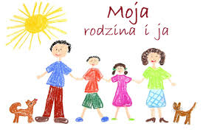

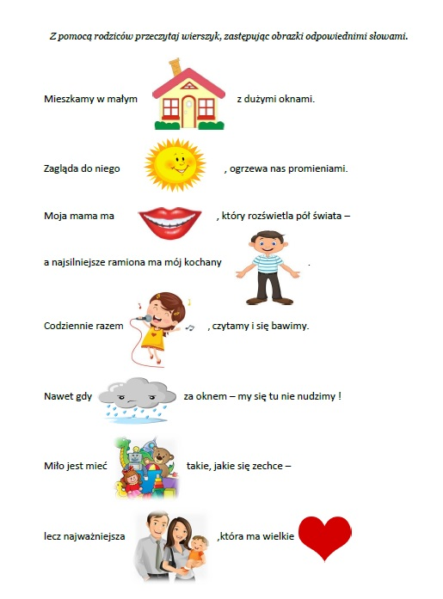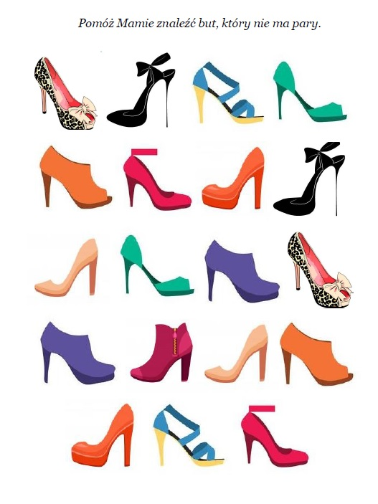

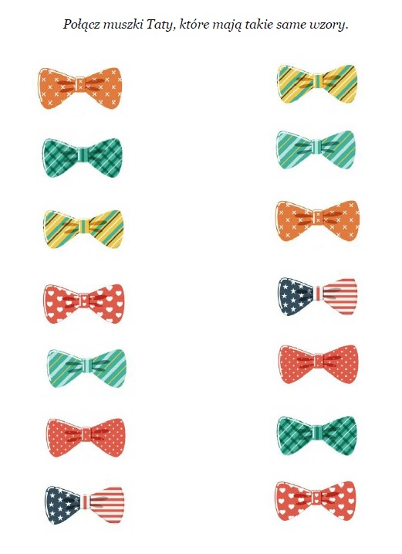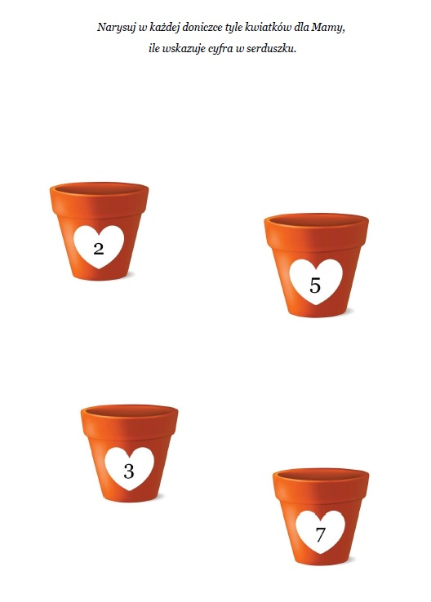

4